AANWIJZINGS- EN INWERKINGTREDINGSBESLUIT ONDERGRONDSE RESTAFVALCONTAINERS MOERWIJK NOORD IV (BUURT 38) ESCAMP, DEN HAAG

Het college van burgemeester en wethouders van Den Haag,

overwegende dat:
- er in het aanwijzingsbesluit ondergrondse restafvalcontainers (RIS181743) is vastgesteld in welke buurten er gebruik gemaakt moet gaan worden van ondergrondse restafvalcontainers;
- in het voorstel van het college inzake kadervoorstel ondergrondse restafvalcontainers (RIS160943) criteria zijn vastgesteld voor de plaatsing van ondergrondse restafvalcontainers;
- het definitief plaatsingsplan aanvullende locaties ondergrondse restafvalcontainers Moerwijk Noord IV (RIS318043) is vastgesteld;
- in de buurt Moerwijk Noord (buurt 38) ondergrondse restafvalcontainers zijn geplaatst;

gelet op:
- artikel 4, tweede lid Afvalstoffenverordening 2010;

besluit:

vanaf 22 oktober 2024 in de buurt Moerwijk Noord (buurt 38) de rood gearceerde percelen zoals aangegeven op de bij dit besluit gevoegde kaart: ”PROGRAMMA ORAC’S; 38 Moerwijk Noord (Escamp); Het definitief plaatsingsplan IV” aan te wijzen als percelen waar de inzameling van het huishoudelijk afval via ondergrondse restafvalcontainers zal plaatsvinden;

dat dit besluit in werking treedt op de dag na uitgifte in het Gemeenteblad.

Den Haag, 17 september 2024

Het college van burgemeester en wethouders,

de secretaris, |  | de locoburgemeester,
Ilma Merx |  | Robert van Asten

Toelichting

Ingevolge het aanwijzingsbesluit van het college inzake ondergrondse restafvalcontainers (RIS181743) zijn in de buurt Moerwijk Noord (buurt 38) ondergrondse restafvalcontainers geplaatst waarmee huishoudelijk afval wordt ingezameld.

Op grond van het aanwijzingsbesluit inzake ondergrondse restafvalcontainers (RIS181743) gaan de rood gearceerde percelen op de bij dit besluit gevoegde kaart, met ingang van dit aanwijzings- en inwerkingtredingsbesluit, het huishoudelijk afval aanbieden via de geplaatste ondergrondse restafvalcontainers conform het definitief plaatsingsplan IV (RIS318043).

Plattegrond

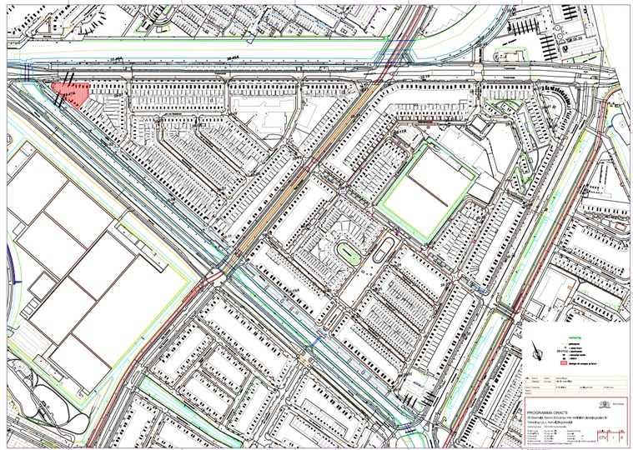

Bezwaarclausule met voorlopige voorziening voorzitter Afdeling bestuursrechtspraak Raad van State
Bent u het niet eens met dit besluit? En bent u belanghebbende? Dan kunt u een bezwaarschrift indienen. Stuur dit uiterlijk binnen 6 weken na de datum bekendmaking van het besluit in.
Maakt u gebruik van internet? Dien uw bezwaarschrift dan in via www.denhaag.nl/bezwaar. U heeft hiervoor DigiD nodig. E-mailen kan niet
Heeft u geen internet, dan kunt u het bezwaarschrift opsturen naar:
College van B en W
Stadhuis
Spui 70
2511 BT Den Haag

Bezwaarschrift
Vermeld in uw bezwaarschrift:
- naam, adres, telefoonnummer (waar u overdag bereikbaar bent) en e-mailadres;
- de datum en handtekening;
- een duidelijke omschrijving van het besluit waartegen u bezwaar maakt. Stuur een kopie van het besluit mee en noem het kenmerk;
- de argumenten voor bezwaar.

Volmacht
Dient u namens iemand anders het bezwaar in? Stuur dan een schriftelijke en ondertekende verklaring (volmacht) mee waaruit blijkt dat u namens die persoon het bezwaar mag indienen.

Voorlopige voorziening
Bij een spoedeisend belang kunt u na het indienen van een beroepschrift een verzoek om voorlopige voorziening indienen bij de voorzitter van de www.raadvanstate.nl/overrvs/bestuursrechtspraak/voorlopige.

Meer informatie?
Algemene informatie over de bekendmakingen van de gemeente Den Haag vindt u op www.denhaag.nl/bekendmakingen. U kunt ook contact met ons opnemen via telefoonnummer 14070.

